**Recopilación de Datos con OpenMapKit**

OpenMapKit es una aplicación móvil para Android para la edición de atributos y características en OpenStreetMap. Está diseñado para trabajar en conjunto con OpenDataKit.

**Empezar un nuevo formulario en ODK Collect**

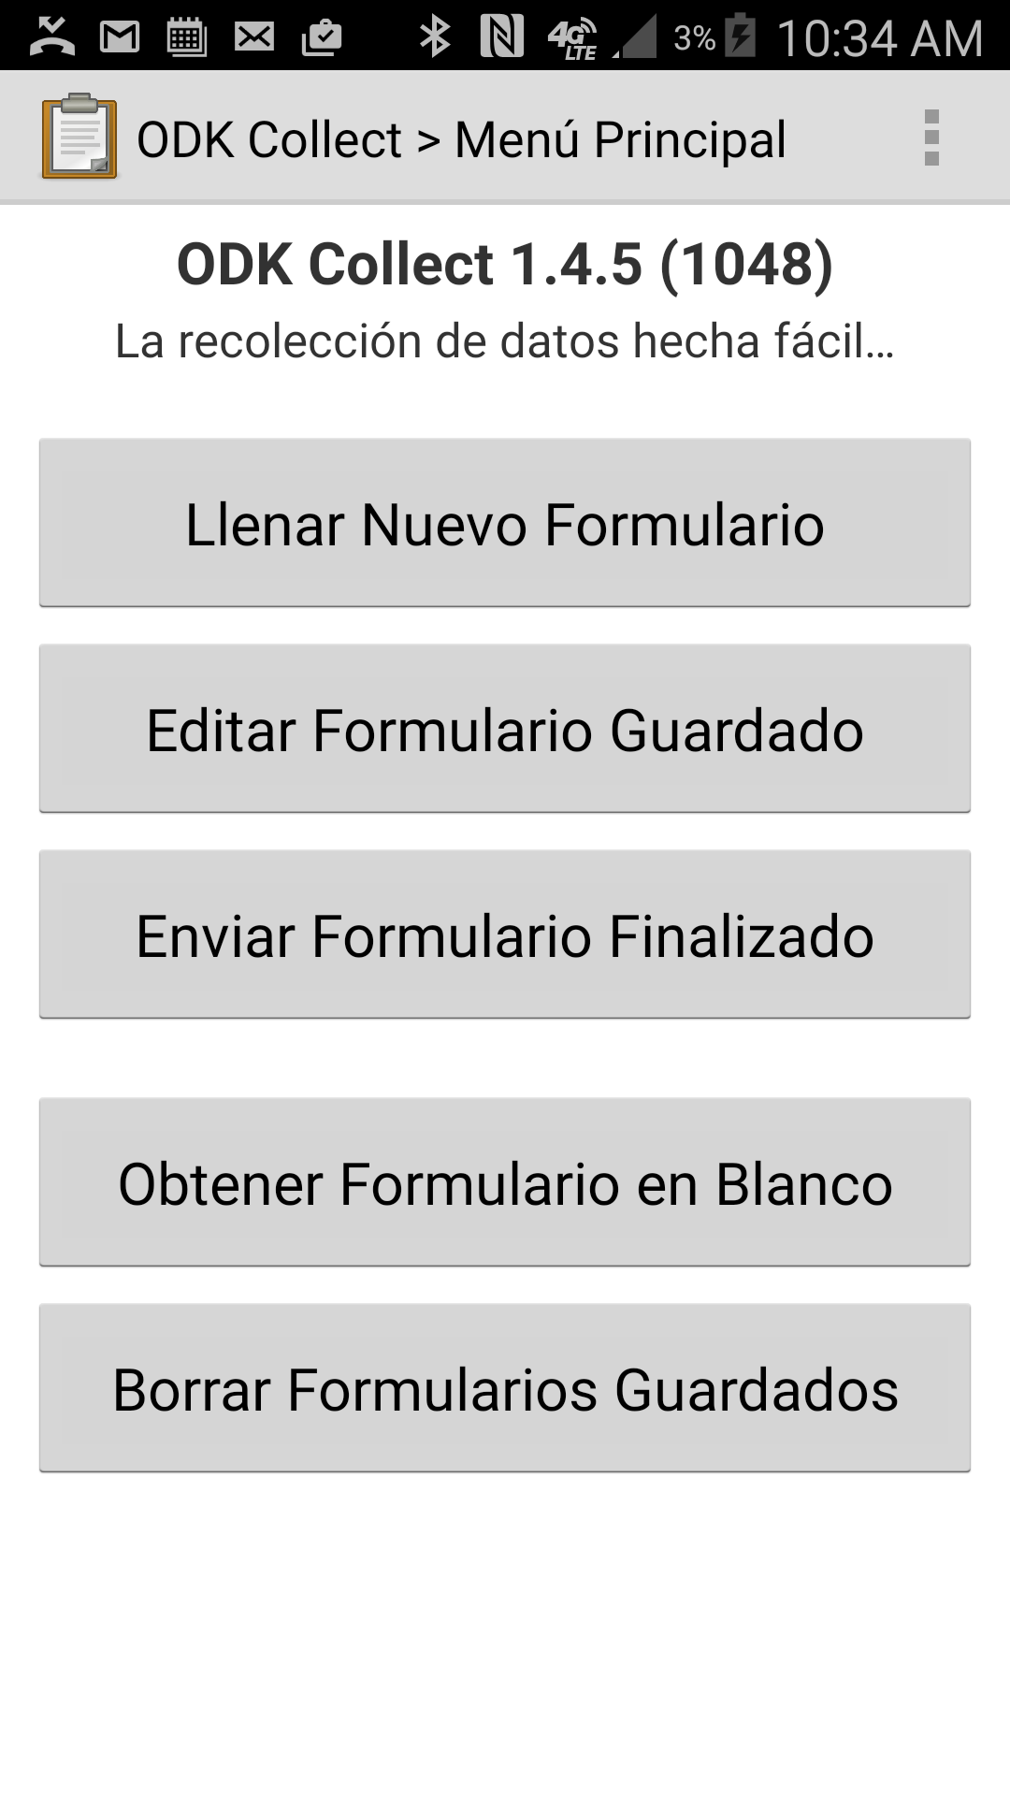 Selecciona "Llenar Nuevo Formulario”

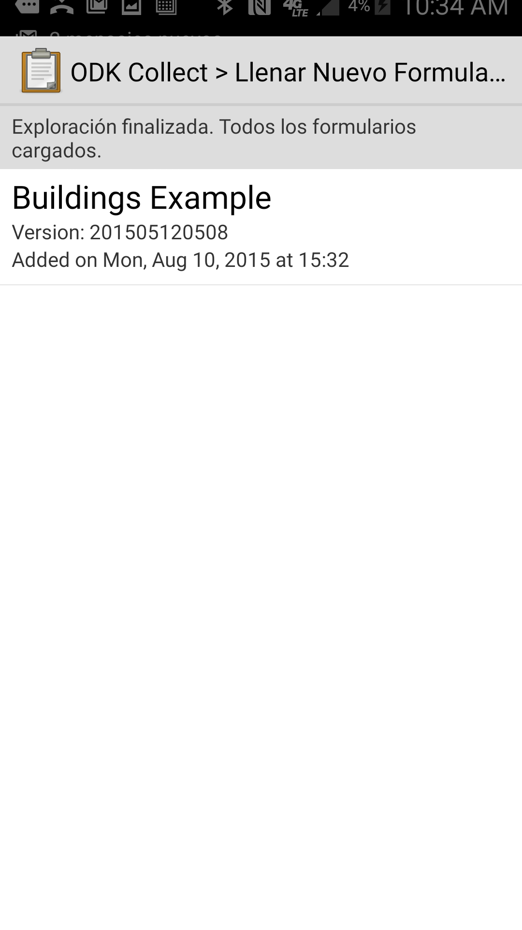 Escoja uno de la formularios cargados.

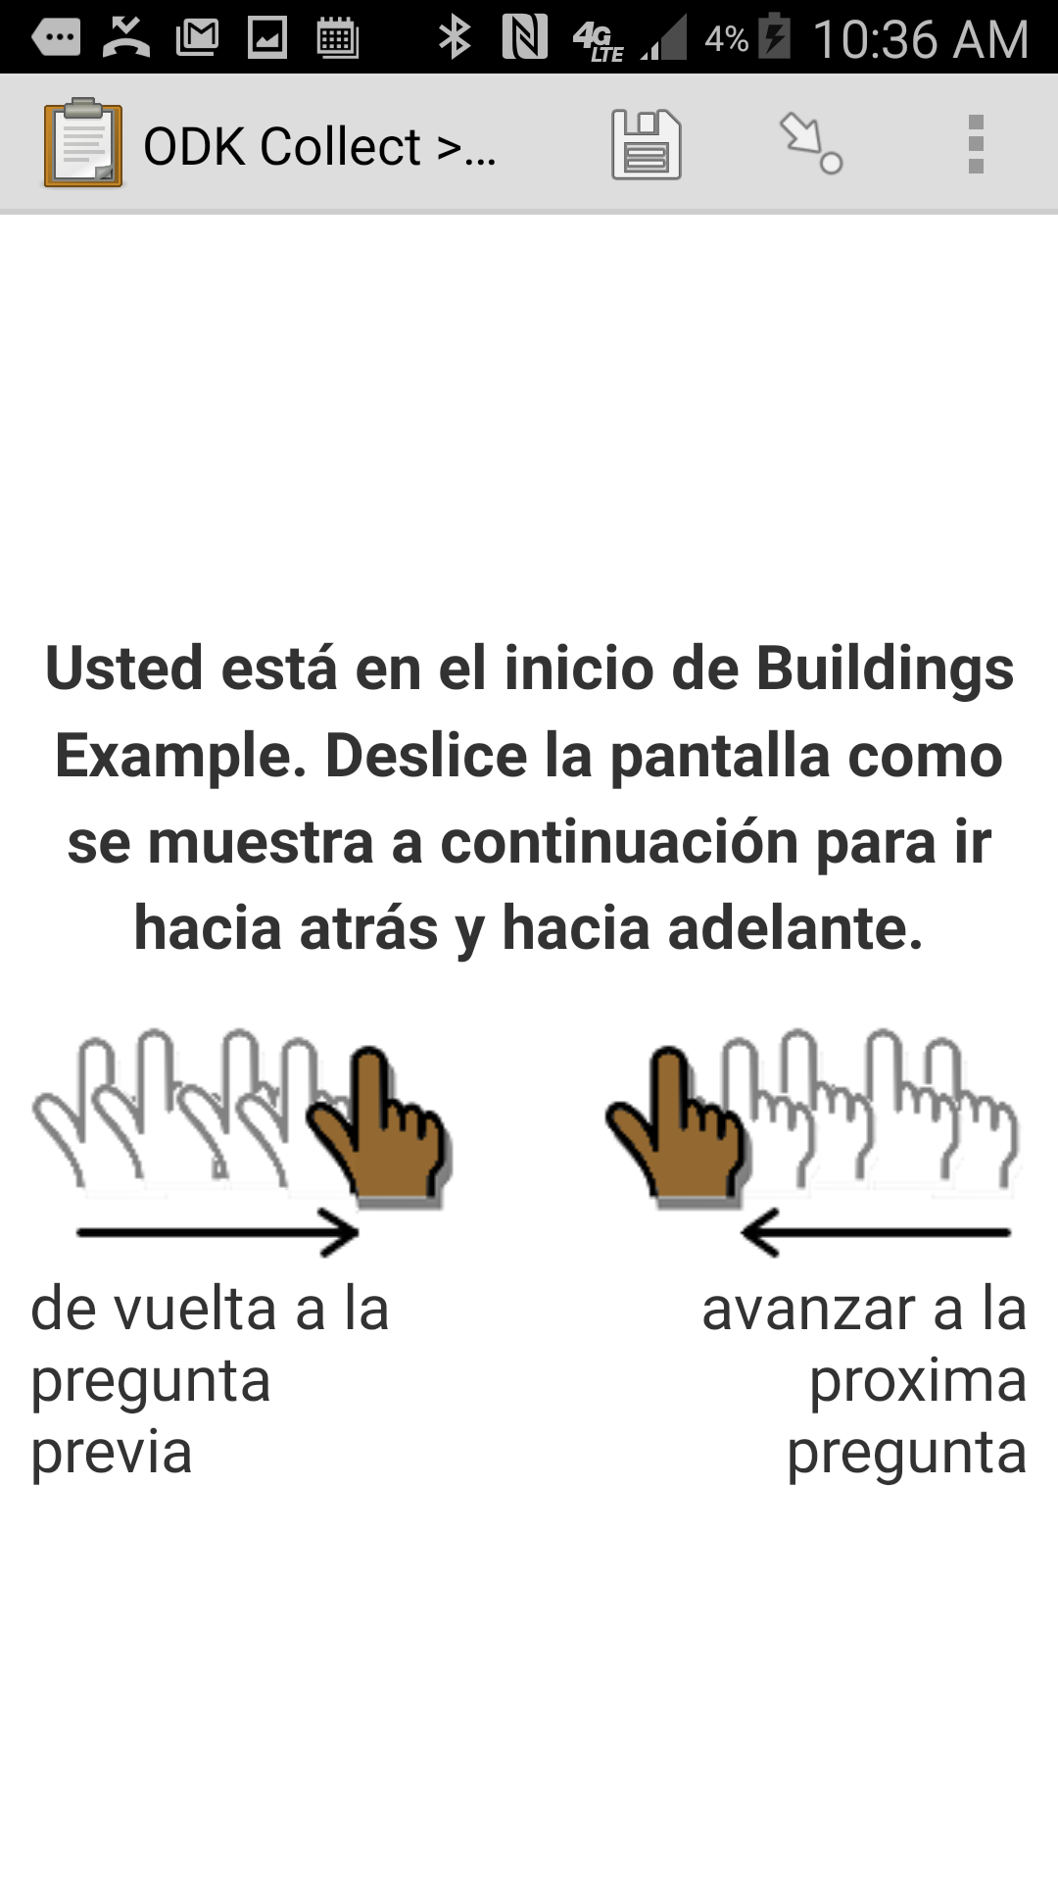

Este pagina explica como navegar en el formulario; como avanzar a la próxima pagina y ir de vuelta a la pregunta previa.

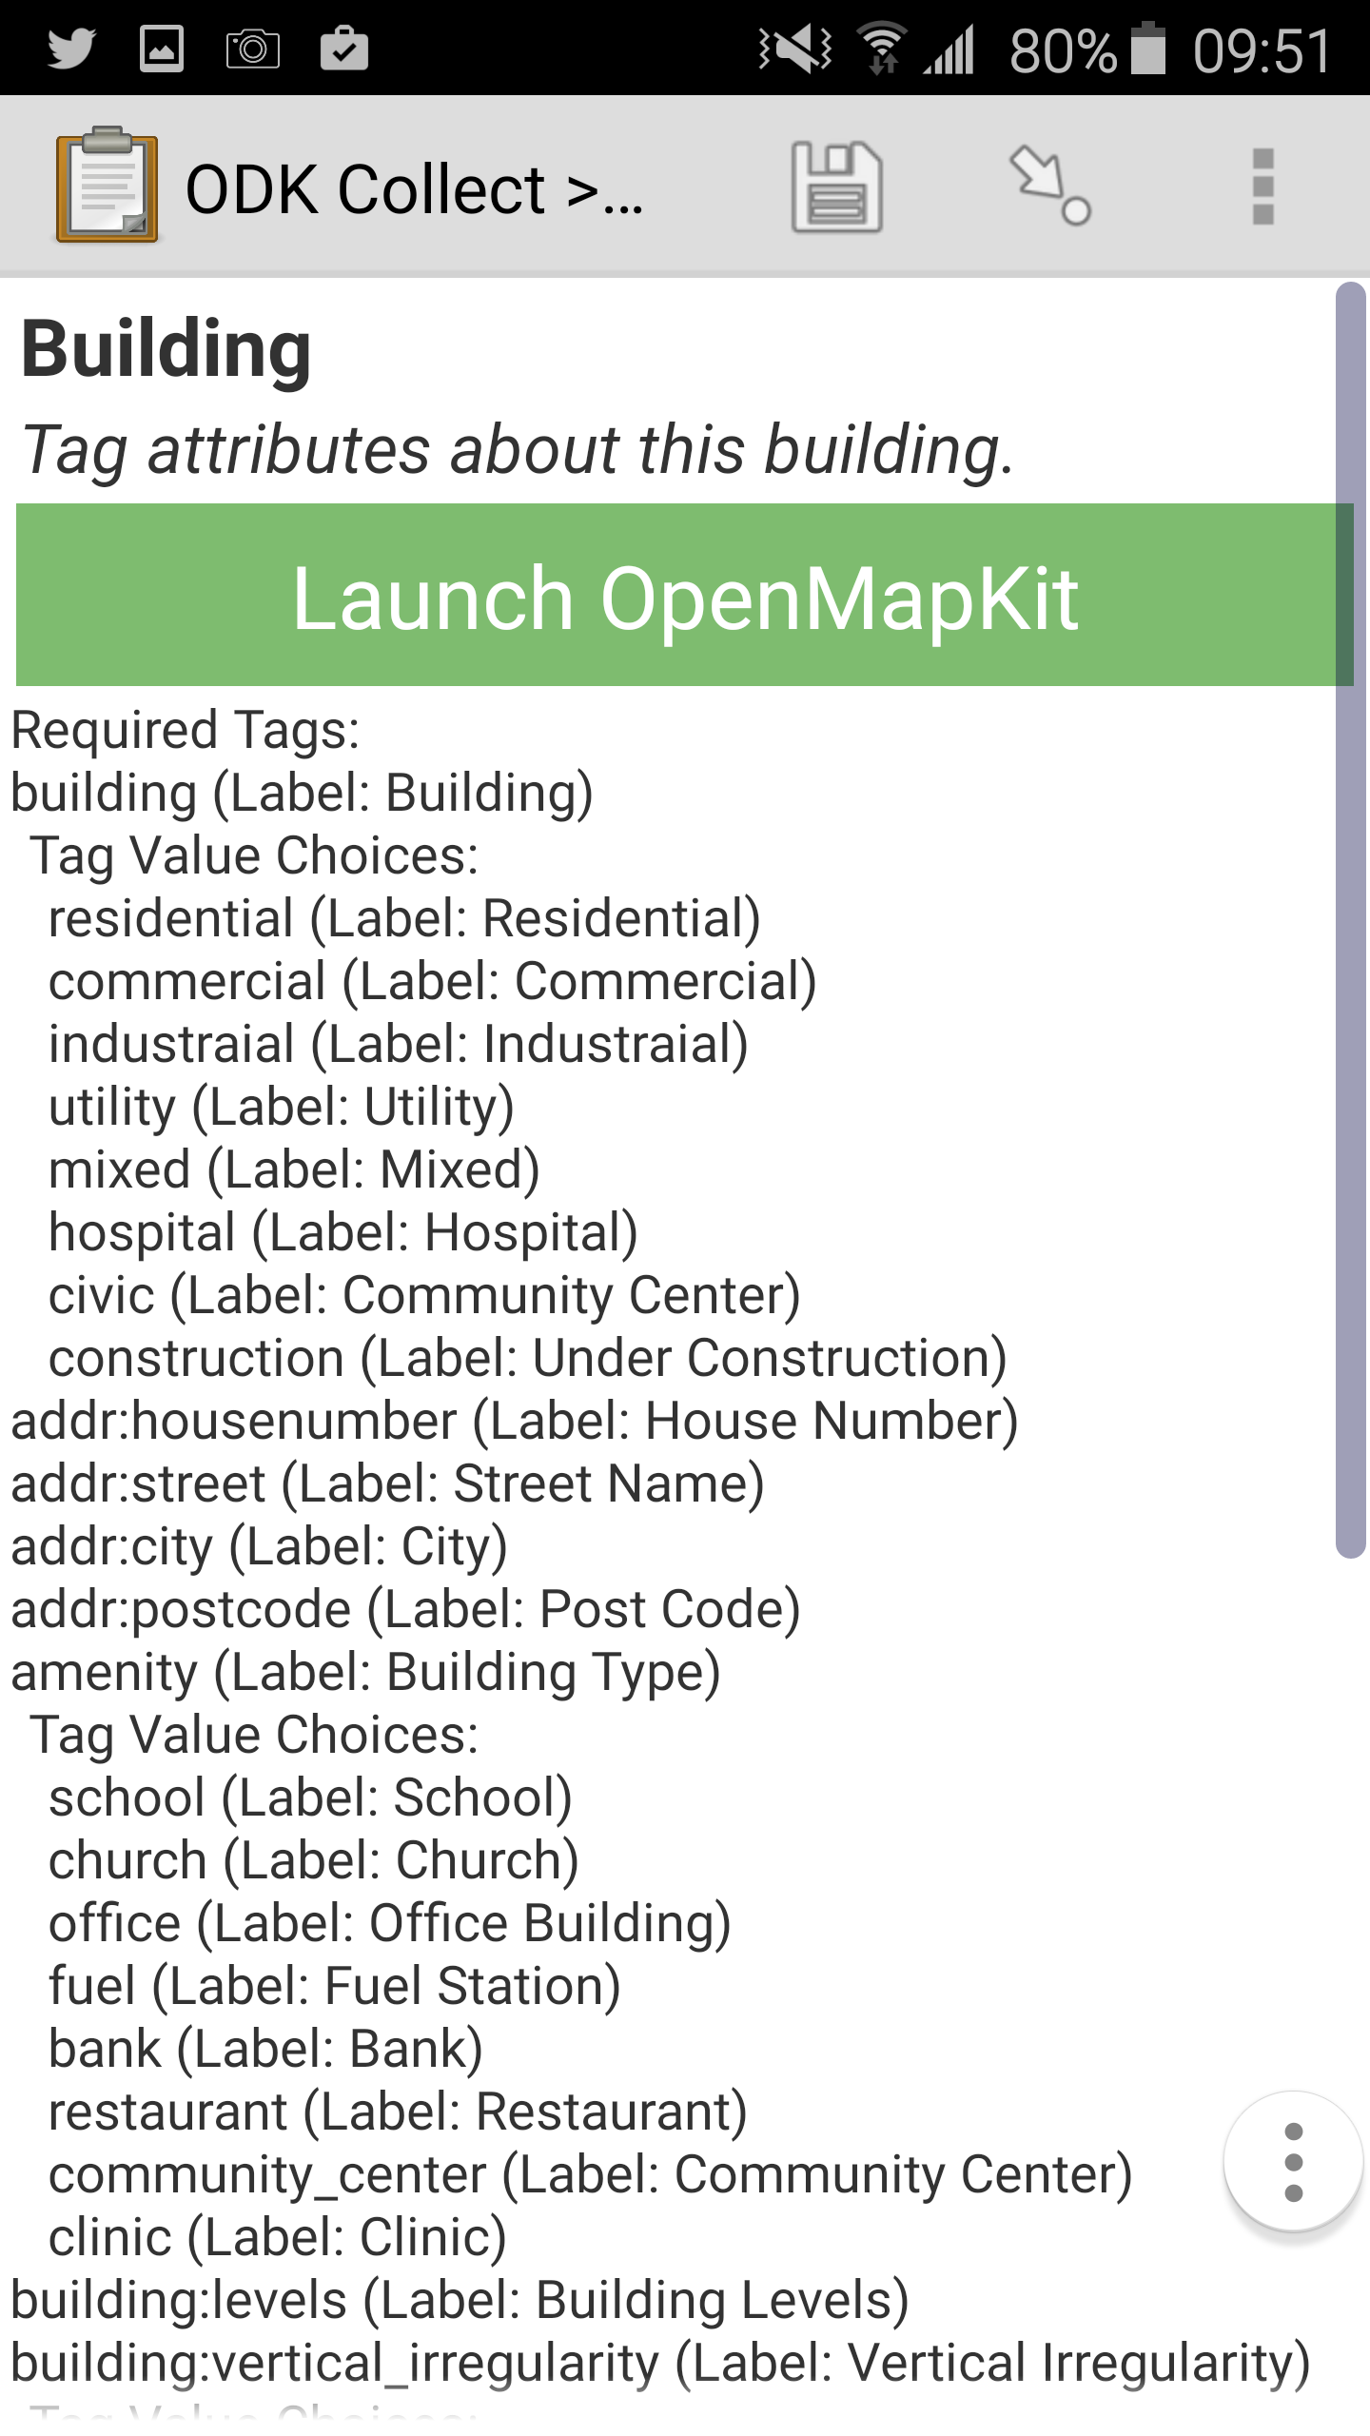

En este formulario de "Buildings," las instrucciones son para "tag" atributos a edificios. Este ejemplo incluye algunas "tags" requeridos.

Vas a ver una opción para abrir OpenMapKit para recopilar datos geoespaciales. ODK también puede permitir que recoges otros tipos de información en su formulario, por ejemplo, fotos, observaciones, y el nombre del encuestador. Este documento explica los pasos para crear datos geoespaciales usando ODK Collect y OpenMapKit.

**Continua un formulario en OpenMapKit App**

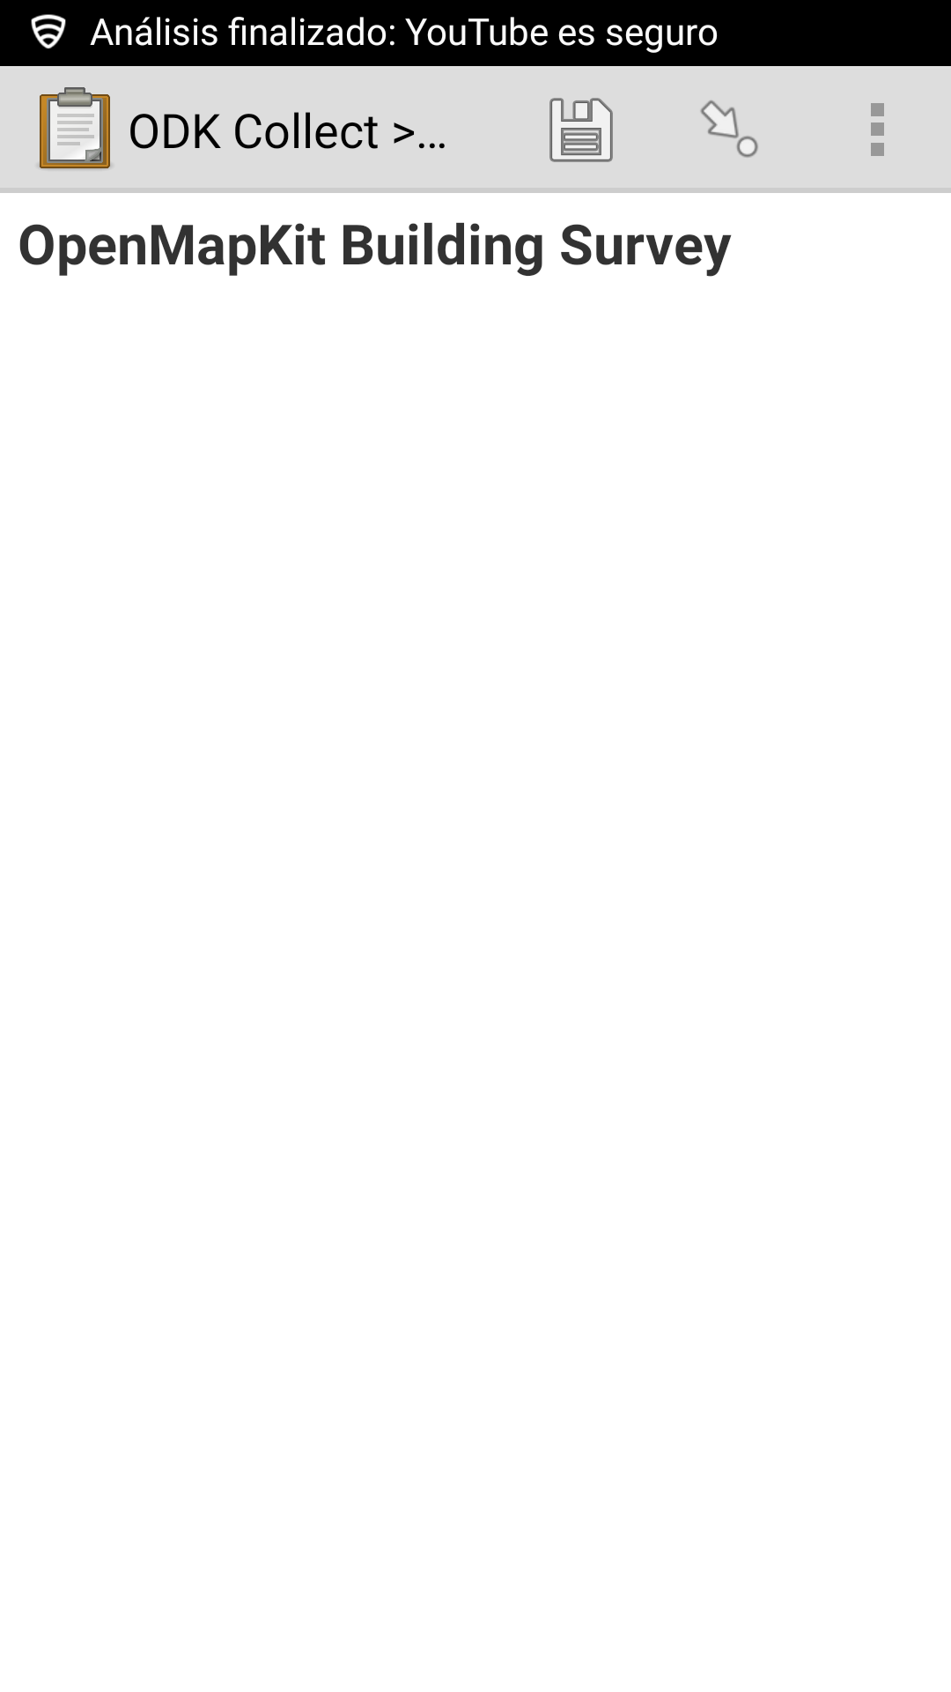 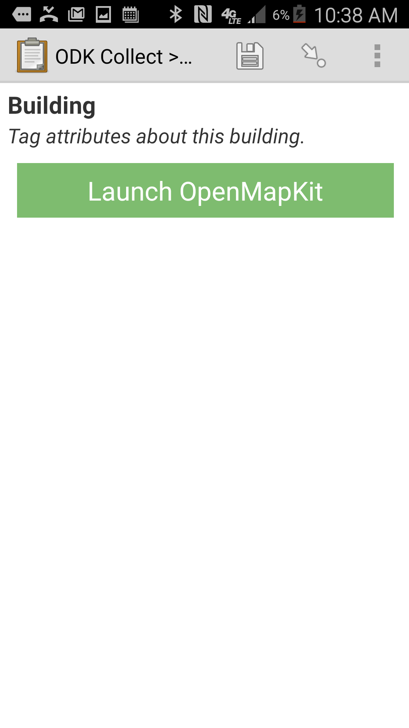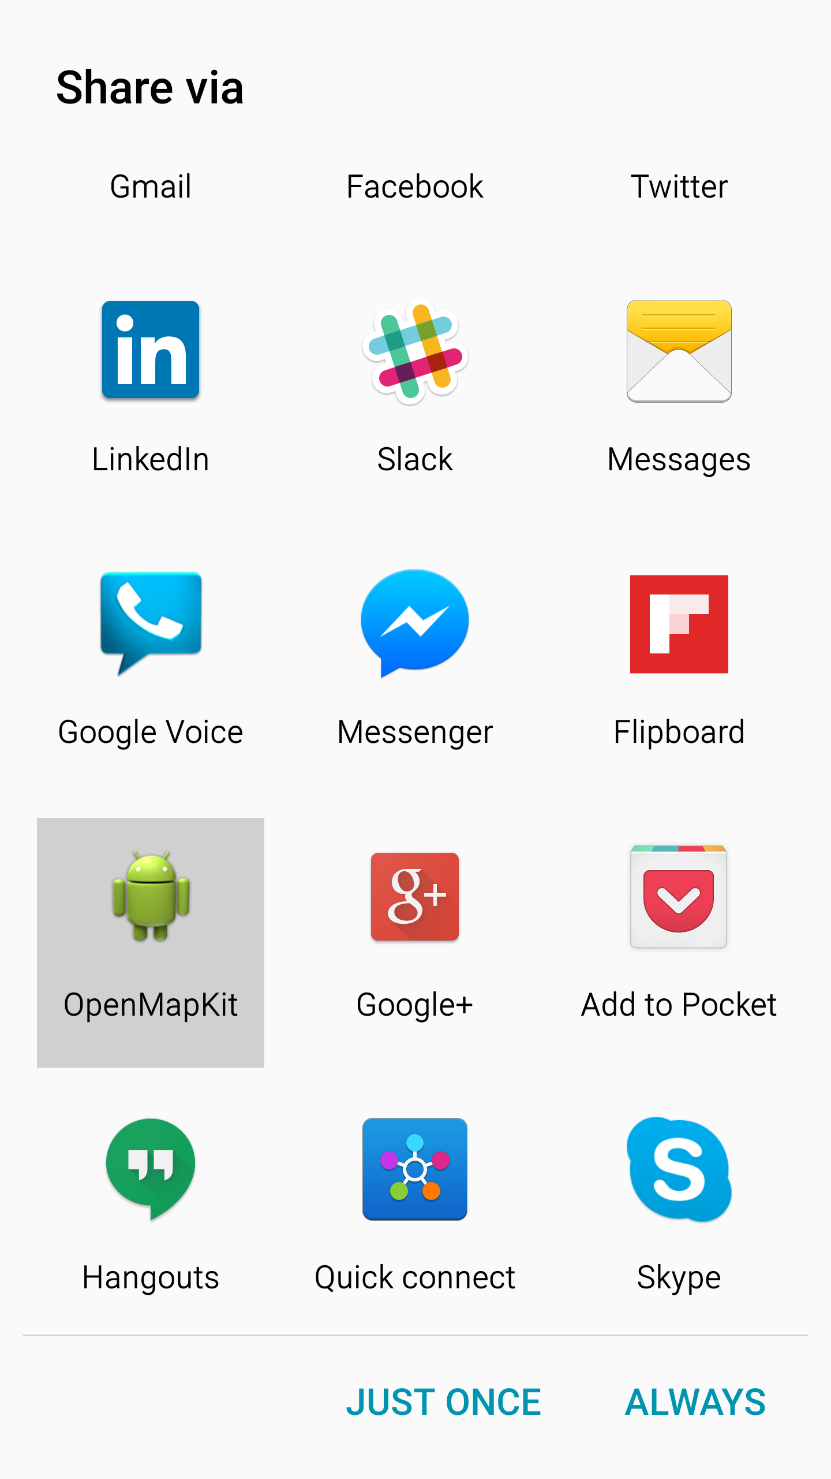

Selecciona el boton verde para abrir OpenMapKit. Escoge el OpenMapKit app, y selecciona que "Siempre" quieres usar OMK.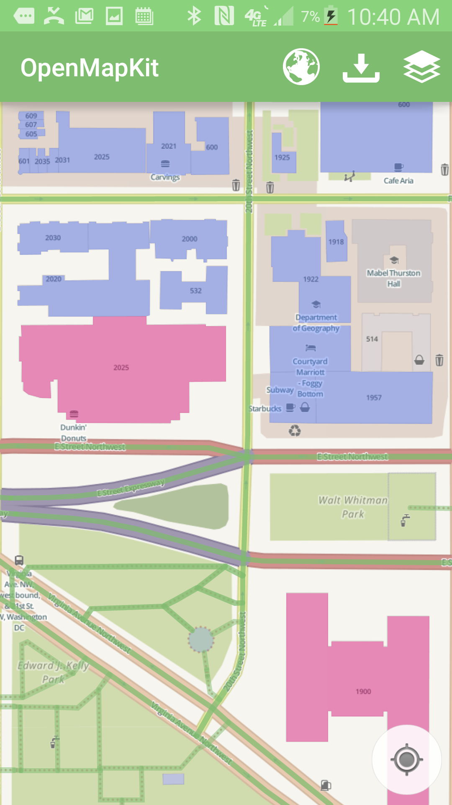

Puedes localizar a ti mismo mediante la selección del botón en la esquina inferior derecha. El color rosado de algunos edificios indica que ya se han editado con esta formulario.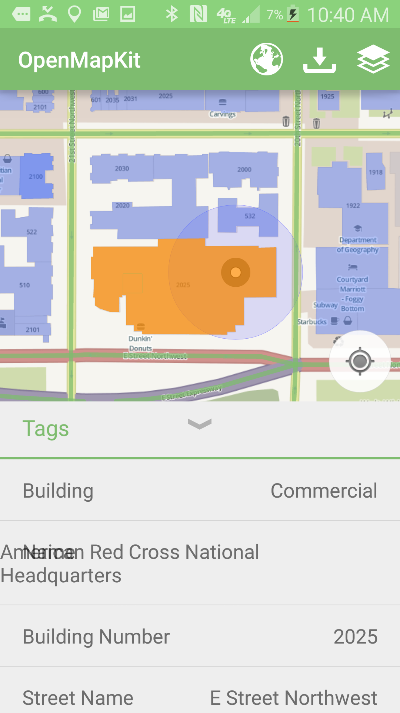

En este ejemplo vamos a seleccionar este edificio. El color naranjo del edifico indica que lo hemos seleccionado. Vas a ver cual atributos ya existen para este edificio.

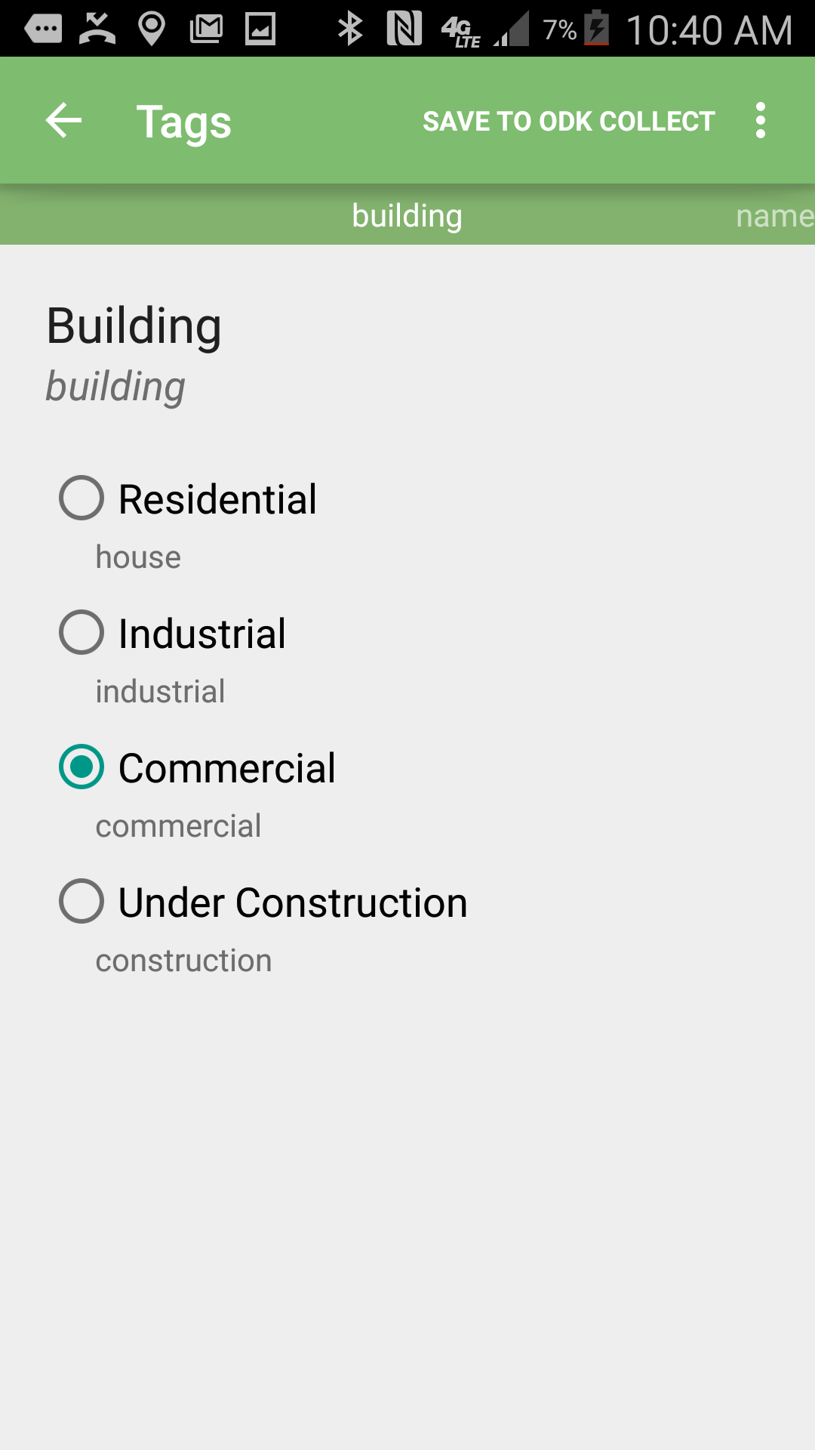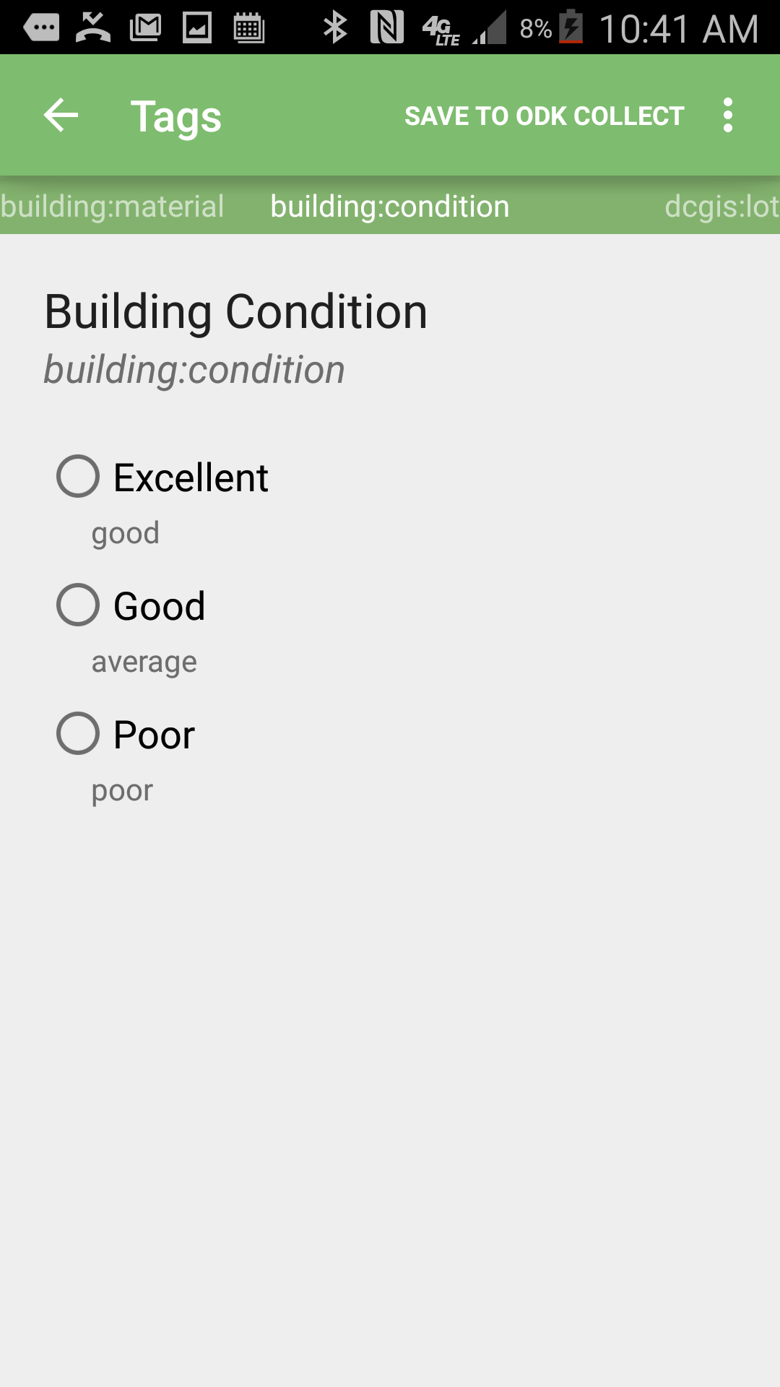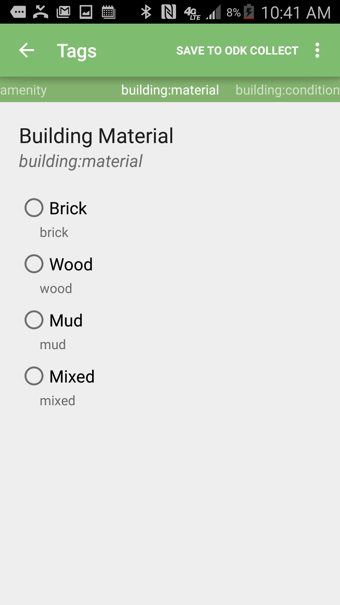

Es simple hacer cambios a los atributos. Puedes incluir ciertos atributos que son posible determinar al visitar el lugar en persona.

Mas atributos.

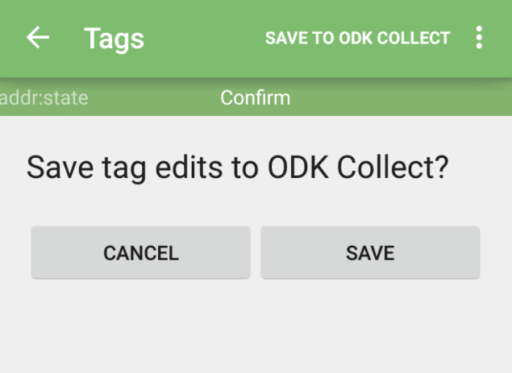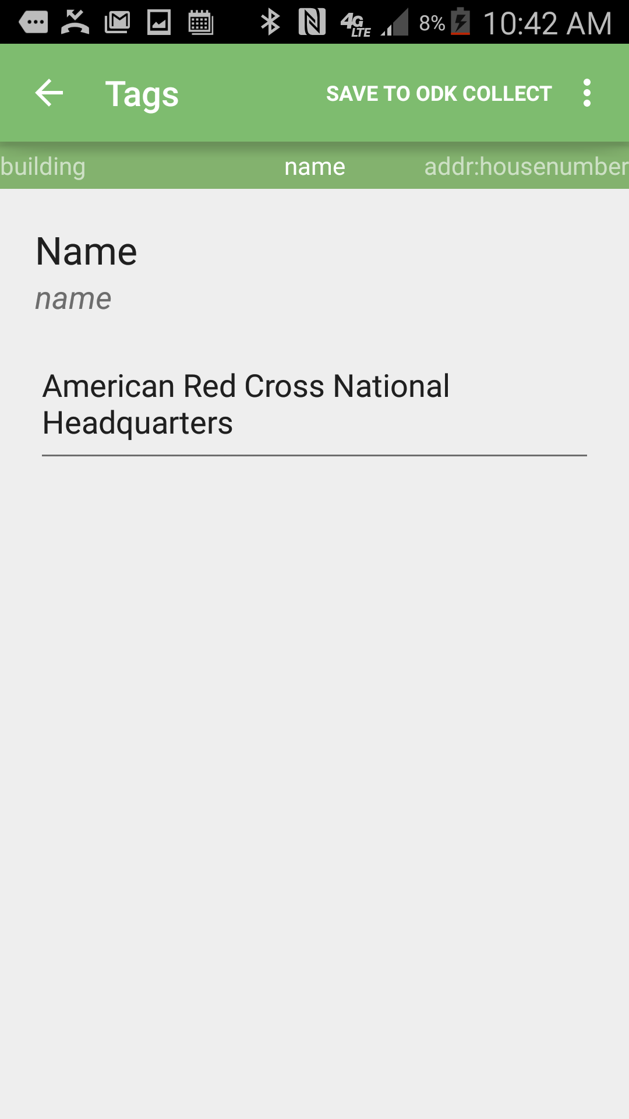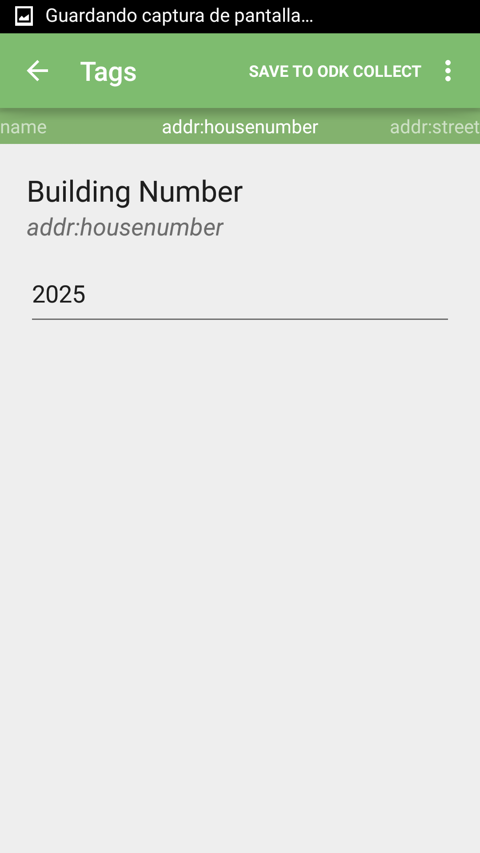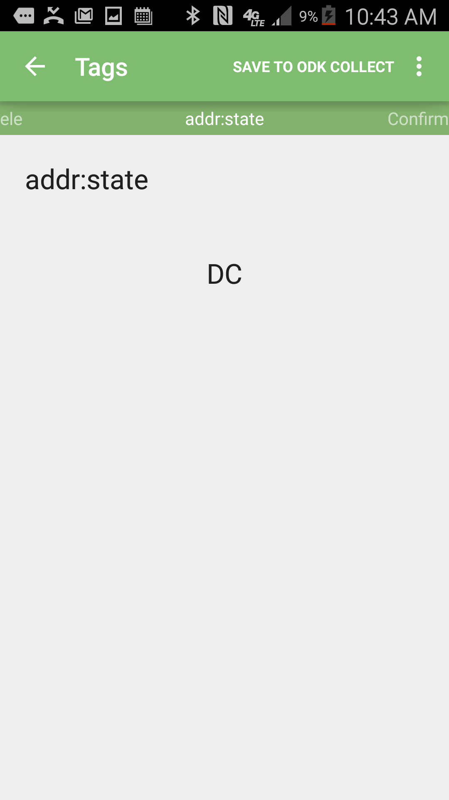

A terminar el formulario, vas a tener la opción para guardar tus cambios. Guardalos.

**Subir datos de un formulario finalizado en la ODK Collect app**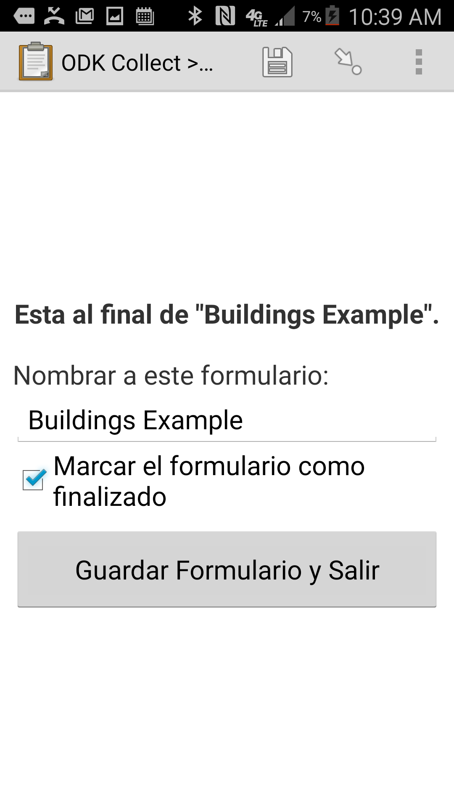

Esta al final del formulario. Si estas terminado, puedes marcar el formulario como finalizado aquí.

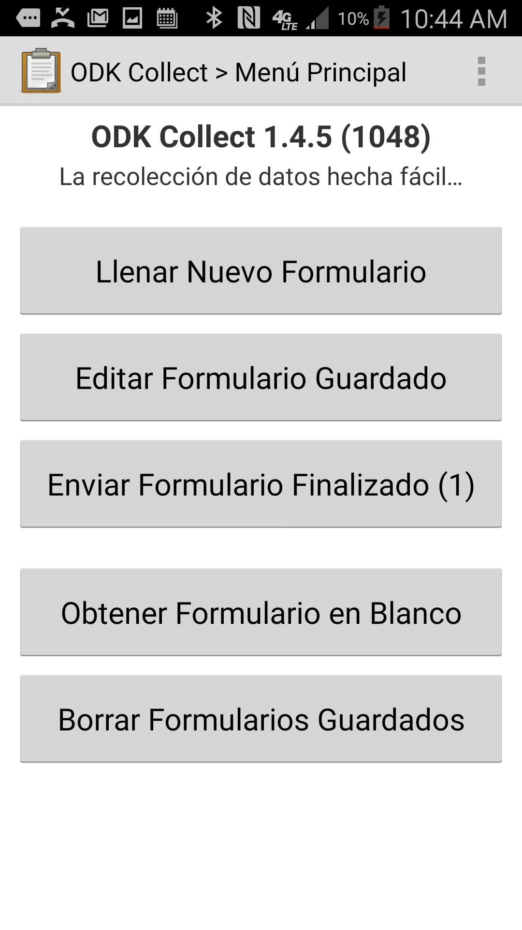

Regresa al menu principal, para seleccionar "Enviar Formulario Finalizado (1)."

El (1) indica que hay 1 formulario finalizado para subir.

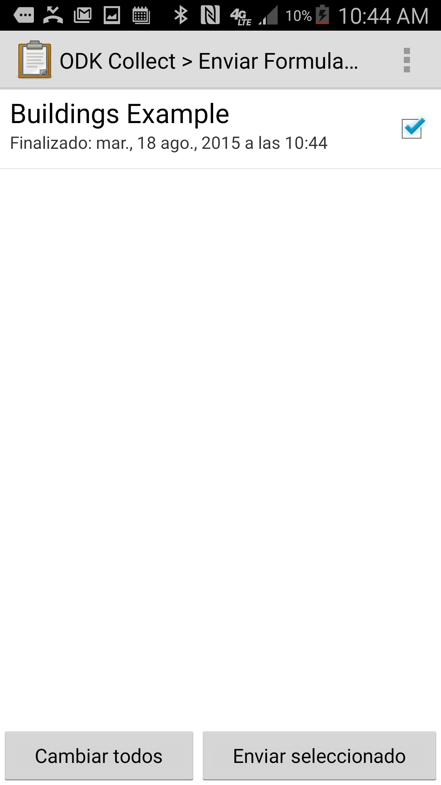 Escoja el formulario que finalizaste.

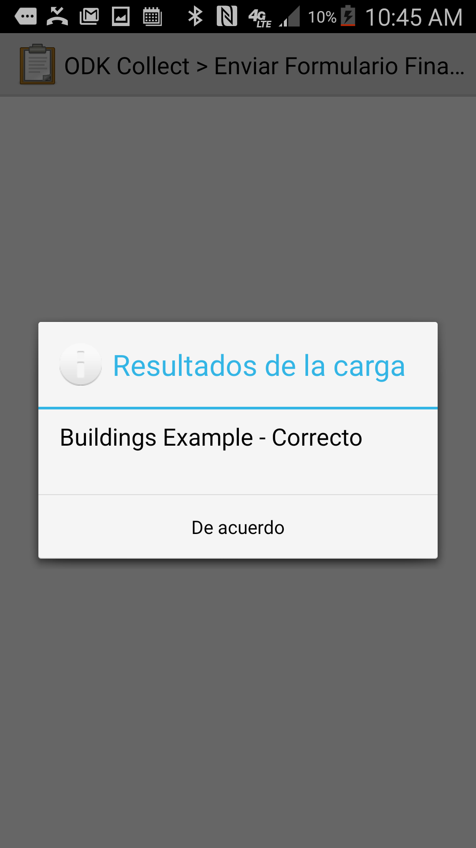

De acuerdo.

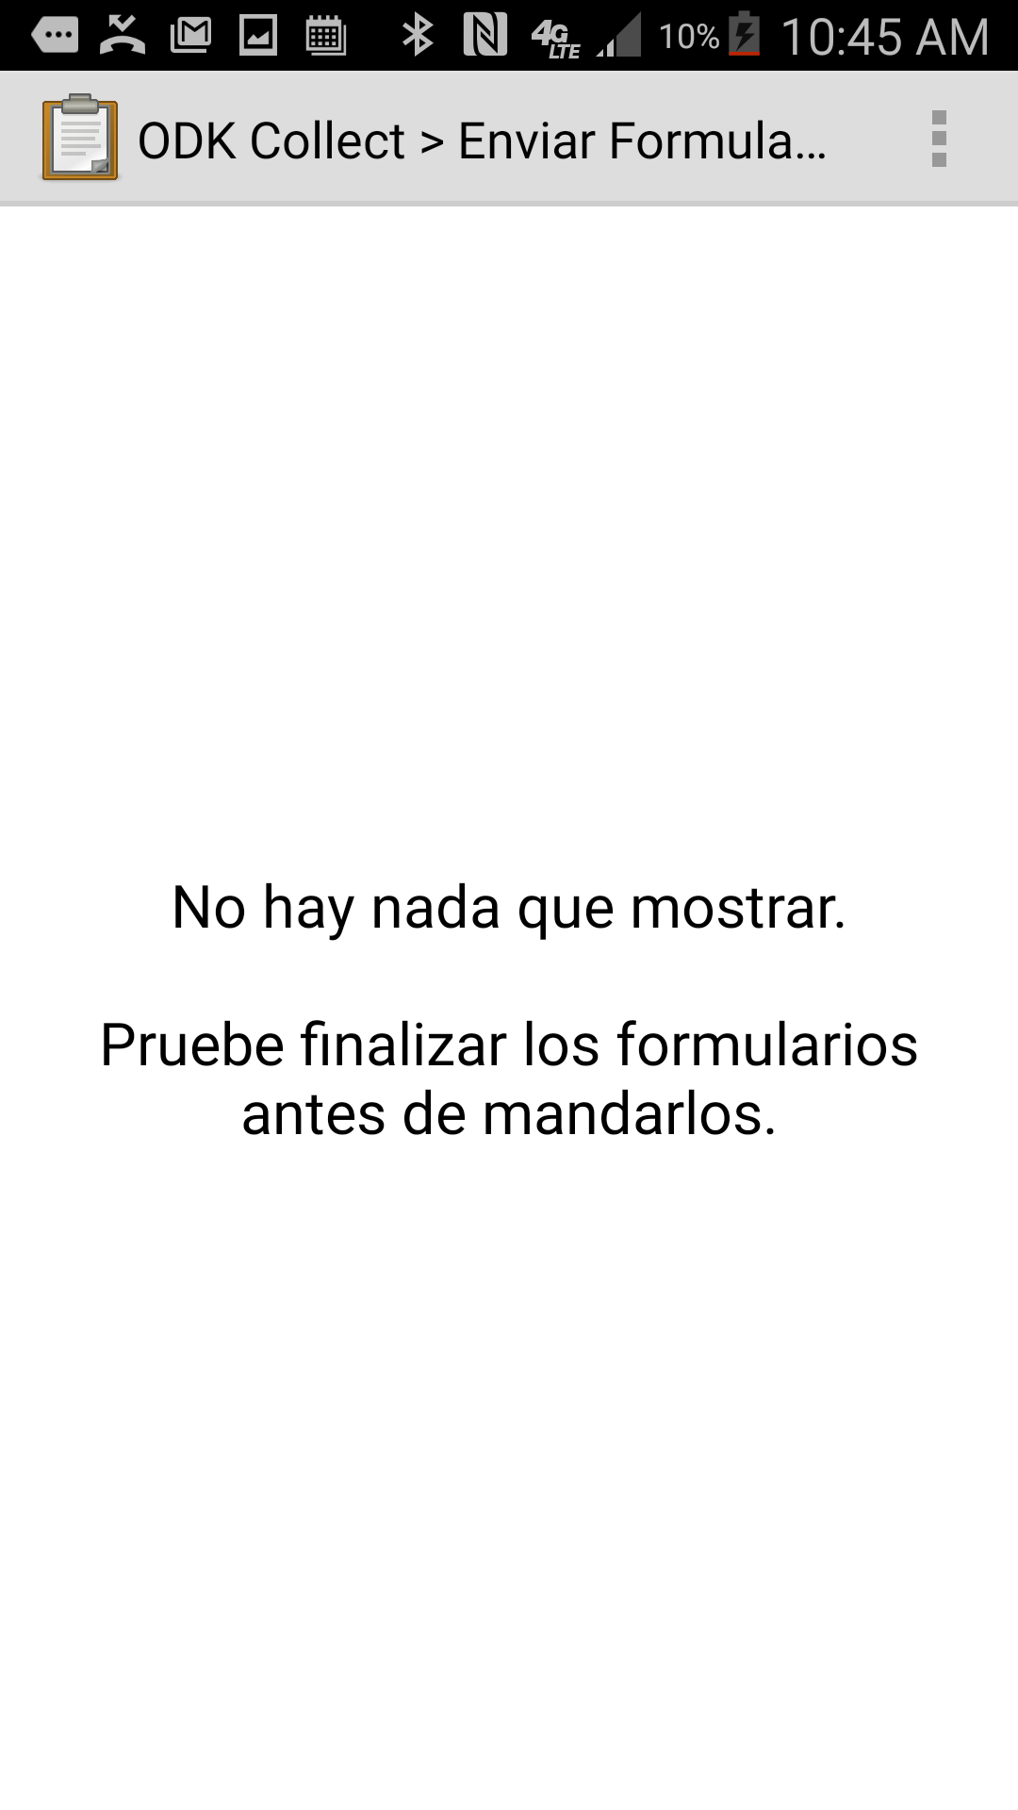

Fin!

Los próximos pasos son: ver los datos del formulario en el servidor de ODK Collect, descargar los que quieres subir a OSM, validar y verificar los datos de OSM en JOSM, y subir los datos de OSM a "OSM Planet."